附件6
成都广播电视大学位置
地址：成都市建设北路一段7号
位置图：
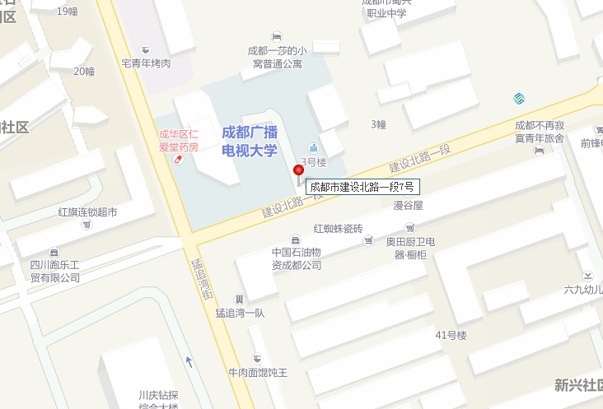
上图中红色标记，即成都广播电视大学位置

乘车路线：
42路（吉福路－八里小区）乘至建设北路一段站下。
45路（吉顺街－建设巷）乘至建设北路一段站下。
159路（地铁红星桥站-崔家店北二路） 乘至建设北路一段站下。
14路（地铁红星桥站-龙潭工业园公交站） 乘至石油路站下。
61路（石羊场公交站-锦绣东方小区） 乘至石油路口站下。
75路（东光小区-九里堤公交站） 乘至石油路口站下。
180路（十里店公交站-地铁红星桥站） 乘至石油路口站下。
以上线路仅供参考。

